Velkommen til Agentklubben 2023!

Hei! Går du i 1., 2. eller 3. klasse?
Da er du invitert til å bli med i agentklubben vår!
- Agentklubben finner sted i SFO-tiden på din skole.
Du melder deg bare på direkte til oss i kirken, og så sender
vi informasjonen videre til SFO på din lokale skole.

- Agentklubben finner sted UKE 10-13. Se bakerste side av heftet for dag og tidspunkt for de forskjellige skolene.

- Vi løser agent-oppdrag og gåter knyttet til bibelfortellinger – akkurat som i dette heftet! For påmelding, se baksiden av heftet.

- Vi gleder oss til å møte deg. Hjertelig velkommen!

OPPDRAG 1
Les fortellingen selv, eller få en voksen til å lese for deg. Følg godt med for du skal løse oppdrag etterpå.
Da Jesus mettet 5000
(Fortellingen er tatt fra Barnebibelen oversatt av Harmon Forlag AS, 2012)
Jesus og disiplene hans var trette. De trengte et rolig sted å hvile.
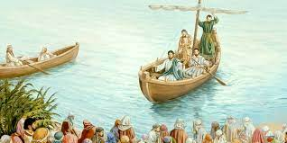
Så de gikk i en båt og la ut fra land. En folkemengde fulgte etter båten. Over 5000 mennesker hadde kommet for å se Jesus.
Selv om han var trett, ønsket Jesus å hjelpe dem. Han gikk ut av båten, og begynt å velsigne og helbrede mange mennesker.

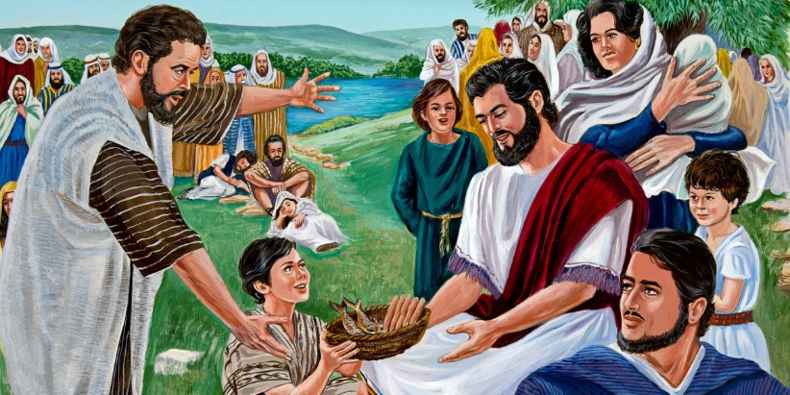
Senere på dagen sa disiplene til Jesus: «Det begynner å bli sent. Disse menneskene skulle vært hjemme og spist middag.»
«Vi kan gi dem mat.» svarte Jesus. «Se om det er noen som har noe å dele.»
Disiplene fant en gutt. Han hadde fem brød og to små Fisker. «Ta med gutten hit.» sa Jesus. «Hvordan kan så lite mat være nok til alle disse menneskene blir mette?» spurte disiplene.
Jesus svarte: «Vent og se. Be folket om å sette seg.»
Så tok Jesus brødet og takket Gud. Disiplene hans ga brød og fisk til alle. Og til deres overraskelse ble det tolv kurver med mat til overs!
OPPDRAG 2
Fyll ut setningen med tallene nedenfor sånn at den passer sammen med historien.
2 5 5000
Jesus mettet _________ mennesker med _____________ brød og ________ fisker.

Oppdrag 3
Velg riktig nummer og fyll ut det tomme feltet
12 5 20
Det var ______ kurver med mat til overs.

Oppdrag 4
Les følgende tekst og fyll ut bokstavene som mangler.

Jesus svarte: «Jeg er livets brød. Den som kommer til meg, skal ikke sulte, og den som tror på meg, skal aldri tørste. (Johannes 6:35)

Jesus er l__ v__ __s b__ __d.

OPPDRAG 5
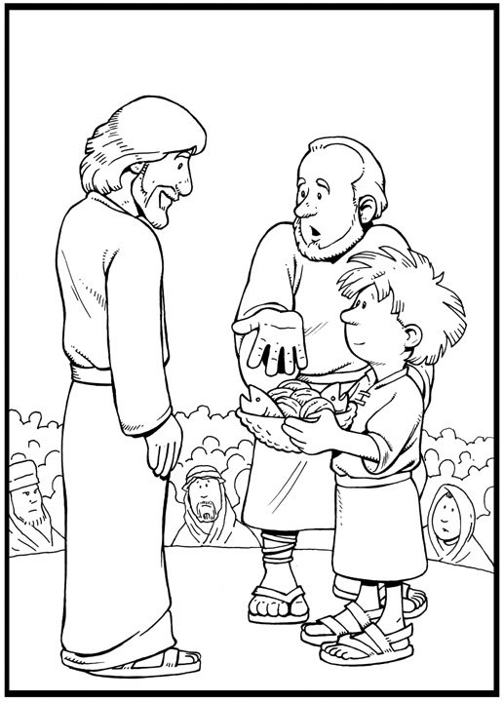
Fargelegg bildet

OPPDRAG 6

Hjelp Jesus til å komme seg til de fem brødene og de to fiskene.

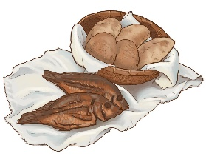

OPPDRAG 7
Finn ordene JESUS, BRØD OG FISK. Bruk en fargeblyant og farg rutene der du fant ordene.

A | Y | S | V | P | O
F | B | J | E | S | K
S | R | B | K | B | S
T | W | U | L | O | F
J | E | S | U | S | A
C | S | Q | J | F | E
H | D | W | R | E | B
H | R | O | B | R | R
F | I | S | K | T | Ø
K | U | R | I | Ø | D
I | J | B | R | B | E
F | K | D | Ø | M | D

OPPDRAG 8
Her skal du lage ditt håndavtrykk. Tegn rundt hånden din og fargelegg.

TÅRNAGENTHELG
Tidspunkter:
Brånås skole:
Mandager
kl. 14.00-15.00:
Vardeåsen skole:
Mandager
kl. 14.30-15.30
Asak skole:
Onsdager
kl. 14.00-15.00
Åsenhagen skole:
Onsdager
kl. 14.00-15.00
Vi inviterer dere samtidig til
TÅRNAGENTHELG - 18. og 19. mars!
Agentene møtes i Skedsmo kirke
lørdag 18. mars kl. 15-19.
Der skal vi:
- Ha symboljakt i kirken
- Utforske det høye tårnet
- Spise god middag sammen
- Løse mange flere gåter
Søndag møtes alle igjen kl. 10.
Foreldre, søsken og venner er hjertelig velkommen til gudstjenesten kl. 11, som selvfølgelig er en Tårnagent-gudstjeneste!

PÅMELDING FOR AGENTKLUBBEN + TÅRNAGENTHELG:
Skriv navn, skole og klasse (+ ev. allergier), og send det på
epost til regatuolana.negeri@lillestrom.kirken.no
innen 3. MARS.
(Hvis dere kun skal være med på én ting, kan dere gjerne spesifisere det )
Vi gleder oss til å møte deg!

